***Консультация***

***«Игры с детьми на свежем воздухе весной»***

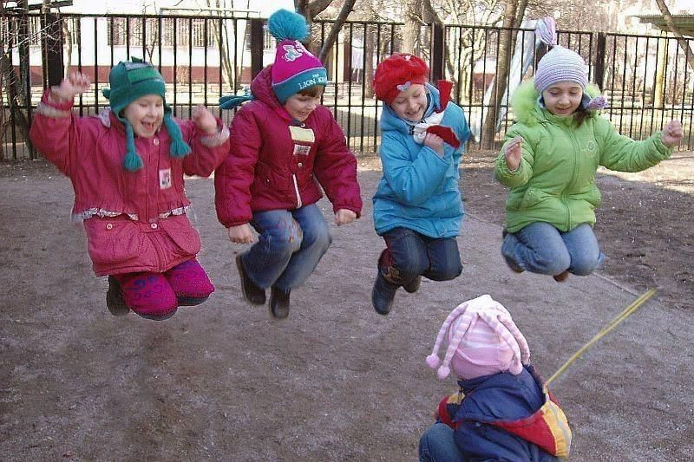

Пребывание на воздухе, и в особенности, движение на воздухе - самое полезное, самое лучшее средство для укрепления здоровья ребенка. В условиях, когда современные дети проводят большинство времени за компьютером или у телевизора, особенно важно прививать детям любовь к подвижным играм на свежем воздухе.

Подвижная игра с детьми на свежем воздухе может рассматриваться и как средство воспитания, и как средство закаливания. К тому же, игра вообще развивает воображение, тренирует память и сообразительность. На свежем воздухе эффект усиливается за счёт постоянного притока свежего воздуха, он стимулирует мозг к активной работе. Подвижные игры полезны всем, и взрослы и детям. Движения, входящие в игру, развивают и укрепляют организм, улучшают обмен органов, функциональную деятельность всех органов и систем.

Подвижные игры вносят радость в жизнь ребенка. Особенную ценность имеют игры, в которых дети играют вместе с родителями. Личный пример взрослого повышает интерес детей к двигательной деятельности, благотворно влияет на воспитание потребности в занятиях физической культурой и спортом.

В подвижной игре дети начинают проявлять свою самостоятельность, именно здесь закладываются основы их нравственного и физического воспитания. В активной игре ребёнок должен проявить не только ловкость и выносливость, но также и находчивость, развивается его логическое и математическое мышление.

Двигательная активность и положительные эмоции, вызываемые движением, не только улучшают настроение детей, но и формируют их позитивный взгляд на многие вещи, на отношения с родными, с друзьями. Ребёнок, который мало общался со сверстниками в детстве и редко играл на улице в компании ровесников, часто вырастает

нелюдимым, некоммуникабельным человеком. Ему просто негде было получить тот навык непринуждённого общения, который так пригодился бы ему в жизни.

Организованность и отсутствие комплексов тоже формируется во время подвижных игр со сверстниками или с родителями, ведь именно в игре ребёнок учится быстро решать все возникающие проблемы, быстро реагировать на происходящее.

При проведении игр с детьми весной, необходимо первым делом учитывать специфику этой поры года.

Наиболее благоприятным временем для проведения подвижных игр на воздухе является поздняя весна.

Значительные затруднения вызывает проведение подвижных игр на воздухе ранней весной. Тяжелая одежда и обувь затрудняет движение детей, делает их неповоротливыми, неловкими. В этот период возможны самые простые игры бегом, с несложными движениями, чаще всего с ходьбой и не слишком быстрым.

Несмотря на яркое пригревающее солнышко, весна-это все же прохладное время года. В холодные дни целесообразно проводить игры большой подвижности, связанных с бегом, метанием, прыжками. Эти игры помогут ребенку лучше перенести холодную погоду. В сырую и дождливую погоду следует играть в малоподвижные игры, которые не требуют большого пространства (например, *«****Почки, листочки, цветочки», «Ищем подснежники»).***

В теплые весенние дни следует проводить игры с прыжками, бегом, метанием, упражнения на равновесие.

*Главная задача для родителей* - научить ребенка играть и поощрять игры, самим участвовать в детских забавах. Участие в игре взрослого наравне с ребенком дает малышу возможность почувствовать, что мама и папа - они такие же как он, им можно доверять. Совместные игры приносят радость общения, создают хороший контакт между родителями и детьми, одновременно способствуют укреплению здоровья.

*Все дети разные:* кто очень подвижен, кто малоподвижен. Но играть любят все без исключения. Если правильно подобрать игру для своего ребенка, то самый подвижный сможет заинтересоваться ходом игры, малоактивный ребенок начнет быстрее бегать. И самое главное, что в игре есть свои правила и требования.

Правила игры дети воспринимают как закон, и сознательное выполнение их, формирует волю, развивает самообладание, выдержку, умение контролировать свои поступки, свое поведение.

Подбирать игры нужно учитывая возраст ребенка. Если игра слишком сложная, ее можно упростить.

Игры весной разнообразны. Вот несколько занимательных игр на свежем воздухе для детей, с помощью которых ребята смогут выплеснуть свою энергию и хорошо повеселиться.

***«Забавные прыжки».*** Перед началом этой игры мелом или палочкой необходимо начертить окружность радиусом 1,5-2 метра. Один из ребят размещается в центре круга, а все остальные рассредоточиваются по его периметру. По сигналу все игроки начинают поочередно впрыгивать и выпрыгивать из круга. Ребенок, стоящий в центре, должен дотронуться до них рукой, после чего ребята считаются пойманными. Игра продолжается до тех пор, пока не останется один участник.

***«Котенок».*** Среди игроков выбирают водящего, который прячется за деревом или любым другим предметом и начинает мяукать. Остальные ребята должны максимально быстро его найти. При этом *«котенку»* разрешается менять свое местоположение, пока никто не видит. Игра продолжается до обнаружения водящего, а затем при желании повторяется с новым игроком в его качестве.

Также для компании детей на свежем воздухе подойдут веселые игры-соревнования :

***«Бег наоборот».*** В этой забаве все ребята делятся на пары, участники каждой из которых поворачиваются спиной друг к другу и держатся за руки. В таком положении, не отцепляясь друг от друга, им необходимо добежать до заданной точки и обратно. Выигрывают участники, которым удалось добиться цели быстрее других.

***«Пускаем кораблики»***

Мамы и папы, в детстве пускавшие кораблики, наверняка помнят, что весенние игры для детей не требуют особых приготовлений. В качестве лодок для

ручейных плаваний годятся палочки, щепочки, сухие листья, кусочки коры или фантики. Находим ручеек, опускаем импровизированный кораблик в воду и идем *(или бежим)* рядом, наблюдая за тем, как ловко он обходит мели, как легко справляется с порогами.

Если у вас есть время, вы можете сделать кораблик заранее. Из чего же его соорудить? ***2 идеи вам в помощь:***

1. Самое простое – из скорлупы грецкого ореха. Пусть малыш прилепит на дно скорлупки кусочек пластилина, воткнет зубочистку и наденет на нее яркий конфетный фантик. Кораблик готов. Можно в качестве парусов нарезать бумажные квадратики и раскрасить их красками.

2. Отличные кораблики получаются из маленьких пакетиков от сока. Благодаря особому водонепроницаемому материалу они не промокнут и не потонут, в отличие от бумажных корабликов. Если вы планируете сделать из коробочки кораблик, не прокалывайте соломинкой фольгу. Прорежьте дырочку на лицевой стороне сока, где написано название, слейте сок в стакан, а эту сторону вырежьте, чтобы получилось *«корытце»*. Берем кусочек пластилина, устанавливаем на кораблик мачту из соломинки, крепим парус из кусочка бумаги. Скотчем приклеиваем к *«носу»* корабля веревочку, и тогда маленький капитан в резиновых сапогах сможет вести кораблик за собой по весенним ручьям. Не забудьте дать кораблю имя.

***«Играем с лупой».*** Можно отправиться погулять в парк и всё рассмотреть через лупу – это очень интересно и не только для детей, но и для взрослых. Рассматривайте траву, жучков, паучков. Такая весенняя игра развивает мышление и творческие навыки ребёнка.

***«Суша и вода»***

Количество игроков: любое

Участники игры становятся в одну линию. При слове ведущего "суша" все прыгают вперед, при слове "вода" - назад. Конкурс проводится в быстром темпе. Ведущий имеет право вместо слова "вода" произносить другие слова. Например: море, река, залив, океан. Вместо слова "суша" - берег, земля, остров. Прыгающие дети невпопад выбывают, победителем становится последний игрок - самый внимательный.

***«Штандер - Стоп»***С помощью считалочки выбирается водящий, остальные игроки образуют круг. Центр круга желательно обозначить мелом. Водящий берет мяч и встает в центр круга. Расстояние от центра круга до остальных игроков должно быть один-два шага.Водящий подкидывает мячик высоко вверх и называет имя любого игрока из круга. Названный игрок должен попытаться поймать мяч. Если ему это удалось, игрок становится новым водящим, а бывший водящий занимает его место в кругу.

Если игрок не успел поймать мячик он упал, коснувшись земли, все игроки разбегаются в разные стороны до тех пор пока игрок не поднимет мячик и не крикнет *«Штандер!»* или просто *«Стоп!»*. После этого все игроки замирают, и игрок, вернувшись в центр круга, должен попасть мячом в любого игрока. Если ему это удалось, осаленный игрок становится новым водящим, если он ни в кого не попал, он водит снова. И многие другие.

При организации подвижных игр с детьми родителям стоить помнить, что игра должна нравиться ребенку, доставлять ему радость, быть интересной, доступной *(по возрасту и возможностям)*. Игра не должна включать даже малейшую возможность риска, что будет угрожать здоровью ребенка. А также желательно поддерживать у ребенка активность, творческий подход к игре.

Проведение весенних игр помогут родителям с пользой и радостью провести свободное время со своими детьми.